 Universidad Nacional del Altiplano AzChat 

P8 Clases de diseño
Proyecto AzChat | Planificación técnica | Metodología Ágil

Propósito y criterio de sencillez
El diseño transforma los conceptos de P6 en cinco componentes pequeños. La web utiliza HTML, CSS y JavaScript; un único proceso Node.js atiende las peticiones y las conexiones en directo. PostgreSQL conserva los datos.
Las clases del diagrama expresan responsabilidades. En la construcción pueden organizarse como módulos y funciones JavaScript, sin obligar a usar herencia ni una estructura de clases extensa.

Diagrama de clases de diseño
El modelo correspondiente se presenta en el anexo gráfico.

Componentes y archivos previstos
Responsabilidades del diseño
ClienteChat. source/publico/app.js. Controla registro, ingreso, búsqueda y lectura del chat. Conserva el intento pendiente y su identificador. Envía peticiones HTTPS y recibe actualizaciones de Socket.IO. Cada mensaje se inserta o actualiza por su identificador para no repetirlo.
ServidorChat. source/servidor.js. Entrega la web, recibe las peticiones y comparte el acceso de sesión con Socket.IO. Llama a los servicios de acceso y chat y publica mensajes ya conservados a los participantes autorizados.
ServicioAcceso. source/acceso.js. Valida el registro y los identificadores únicos, calcula y verifica el hash de contraseña y administra el acceso. Utiliza argon2, express-session y el almacenamiento de sesiones en PostgreSQL.
ServicioChat. source/chat.js. Busca usuarios exactos, abre el único chat de cada pareja y consulta sus mensajes. Comprueba la participación antes de leer o guardar. Reconoce los reintentos y devuelve el mismo mensaje si ya fue conservado.
AccesoDatos. source/datos.js. Mantiene un grupo pequeño de conexiones PostgreSQL y ejecuta consultas con parámetros y transacciones. Se comparte con el almacenamiento de sesiones. El navegador no utiliza este componente ni recibe su contraseña de conexión.
Las rutas anteriores son una organización prevista para la construcción. El alcance de estos documentos corresponde al diseño; no presenta esos módulos como implementados.

Datos que intercambian los componentes
Estructuras del diseño
Estudiante. id, nombreCompleto, codigoEstudiante, nombreUsuario y hashContrasena. Es información del servidor. Las respuestas de búsqueda entregan solo un identificador técnico y el nombre de usuario.
ConversacionPrivada. id, los identificadores de sus dos estudiantes y fechaCreacion. La pareja se ordena siempre de la misma forma para reconocer que A–B y B–A son el mismo chat.
Mensaje. id secuencial asignado por la base, conversacionId, emisorId, idEnvio, texto y fechaHora. El servidor decide el emisor y la fecha. idEnvio identifica el intento del navegador y se conserva al reintentar.
Sesión técnica. La biblioteca de sesiones conserva el identificador del estudiante y una fecha de vencimiento absoluta de 8 horas desde el ingreso. No añade otro actor ni otra entidad del dominio de P6. Su registro técnico se concreta en P11.
El esquema de tablas, sus tipos SQL y sus relaciones se detallan en P11. Los identificadores ordenan la lectura, pero no garantizan el orden de confirmación de transacciones concurrentes. La recuperación y la ausencia de omisiones y duplicados se comprobarán durante la construcción.

Interfaz mínima del servidor
Peticiones y actualizaciones
Registro y acceso. POST /api/registro crea la cuenta. POST /api/sesion verifica usuario o código y contraseña. GET /api/sesion consulta el acceso actual. DELETE /api/sesion lo termina.
Búsqueda. GET /api/usuarios?nombre=... busca el usuario completo, normalizado a minúsculas. Requiere sesión y devuelve solo la identidad visible necesaria para iniciar el chat.
Conversaciones. GET /api/conversaciones lista los chats propios. POST /api/conversaciones recibe el destinatario y devuelve el chat existente o crea el de esa pareja.
Historial. GET /api/conversaciones/:id/mensajes obtiene los últimos 50 mensajes. Un cursor basado en el identificador permite solicitar los anteriores. La paginación limita cada consulta, no la conservación del historial.
Envío. POST /api/conversaciones/:id/mensajes recibe idEnvio y texto. El servidor comprueba la sesión y el chat. Un envío nuevo devuelve el mensaje guardado; un reintento válido devuelve el mismo registro. Reutilizar el intento con otro texto o chat se rechaza como conflicto.
Actualización en directo. Socket.IO emite mensaje:nuevo con datos de un mensaje ya guardado. El servidor asigna las conexiones a canales internos de usuario y sesión; el navegador no elige canales de otras cuentas. Al reconectar se vuelve a verificar el acceso y se consulta el historial.

Reglas del acceso y los envíos
- La contraseña se protege con Argon2id mediante una biblioteca de hash; no se implementa un algoritmo propio ni se entrega el hash al navegador.
- La sesión vence a las 8 horas desde el ingreso, sin ampliar ese plazo por actividad. Antes de acceder al chat se comprueba también ese vencimiento.
- La cookie contiene únicamente un identificador de sesión firmado. En la nube se configura con HttpOnly, Secure y SameSite=Lax.
- El identificador de sesión se renueva al ingresar. Al salir se invalida su registro, se elimina la cookie y se desconectan las actualizaciones de esa sesión. Al vencer también se cierra su canal en directo.
- El servicio toma el emisor de la sesión y valida pertenencia, contenido e identidad del intento antes de guardar.
- El intento utiliza un UUID generado por el navegador y se reutiliza únicamente para el mismo texto y chat. La base impide dos registros con la misma pareja emisor–intento.
- La confirmación y la notificación se producen después de guardar. Una respuesta o evento repetido actualiza el mensaje existente en la interfaz.
- Los mensajes se envían por HTTPS, sin cola automática fuera de línea. La reconexión de Socket.IO recupera el canal y consulta el historial; no reintenta los envíos fallidos.

Referencias técnicas
- Sesiones de Express y almacenamiento de sesiones en PostgreSQL. (fuente 1, fuente 2)
- Biblioteca Argon2 para Node.js. (fuente)
- Middleware de Socket.IO y comportamiento fuera de línea. (fuente 1, fuente 2)

Consideraciones técnicas complementarias
Contrato entre capas. El servidor recibe el texto y el identificador del intento; obtiene la identidad del emisor desde la sesión. Las consultas utilizan parámetros y devuelven únicamente los campos necesarios para la interfaz.
Errores y reintentos. El mismo intento con el mismo texto y conversación devuelve el registro conservado; si cambia la carga se informa un conflicto. No se programa un reenvío automático al recuperar conexión.
Orden y concurrencia. La secuencia de identificadores ordena la lectura, pero no garantiza el orden de confirmación de transacciones simultáneas. La recuperación sin omisiones se comprobará durante la construcción.

Equipo del proyecto
Integrante | Código | Integrante | Código
Apaza Quispe Antonio Vicente | 236876 | Arias Ramirez Alex | 236104
Chura Chambilla Raul Cristian | 236567 | Escobedo Arapa Kenyi Blanca | 236171
Mamani Pari Yimmy Jonathan | 237317 | Quispe Ramos Daniel Jhosimar | 236568
Roque Mamani Vidman Ruis | 236232 | Vidal Fuentes Jordy Anthony | 236535

Anexo gráfico
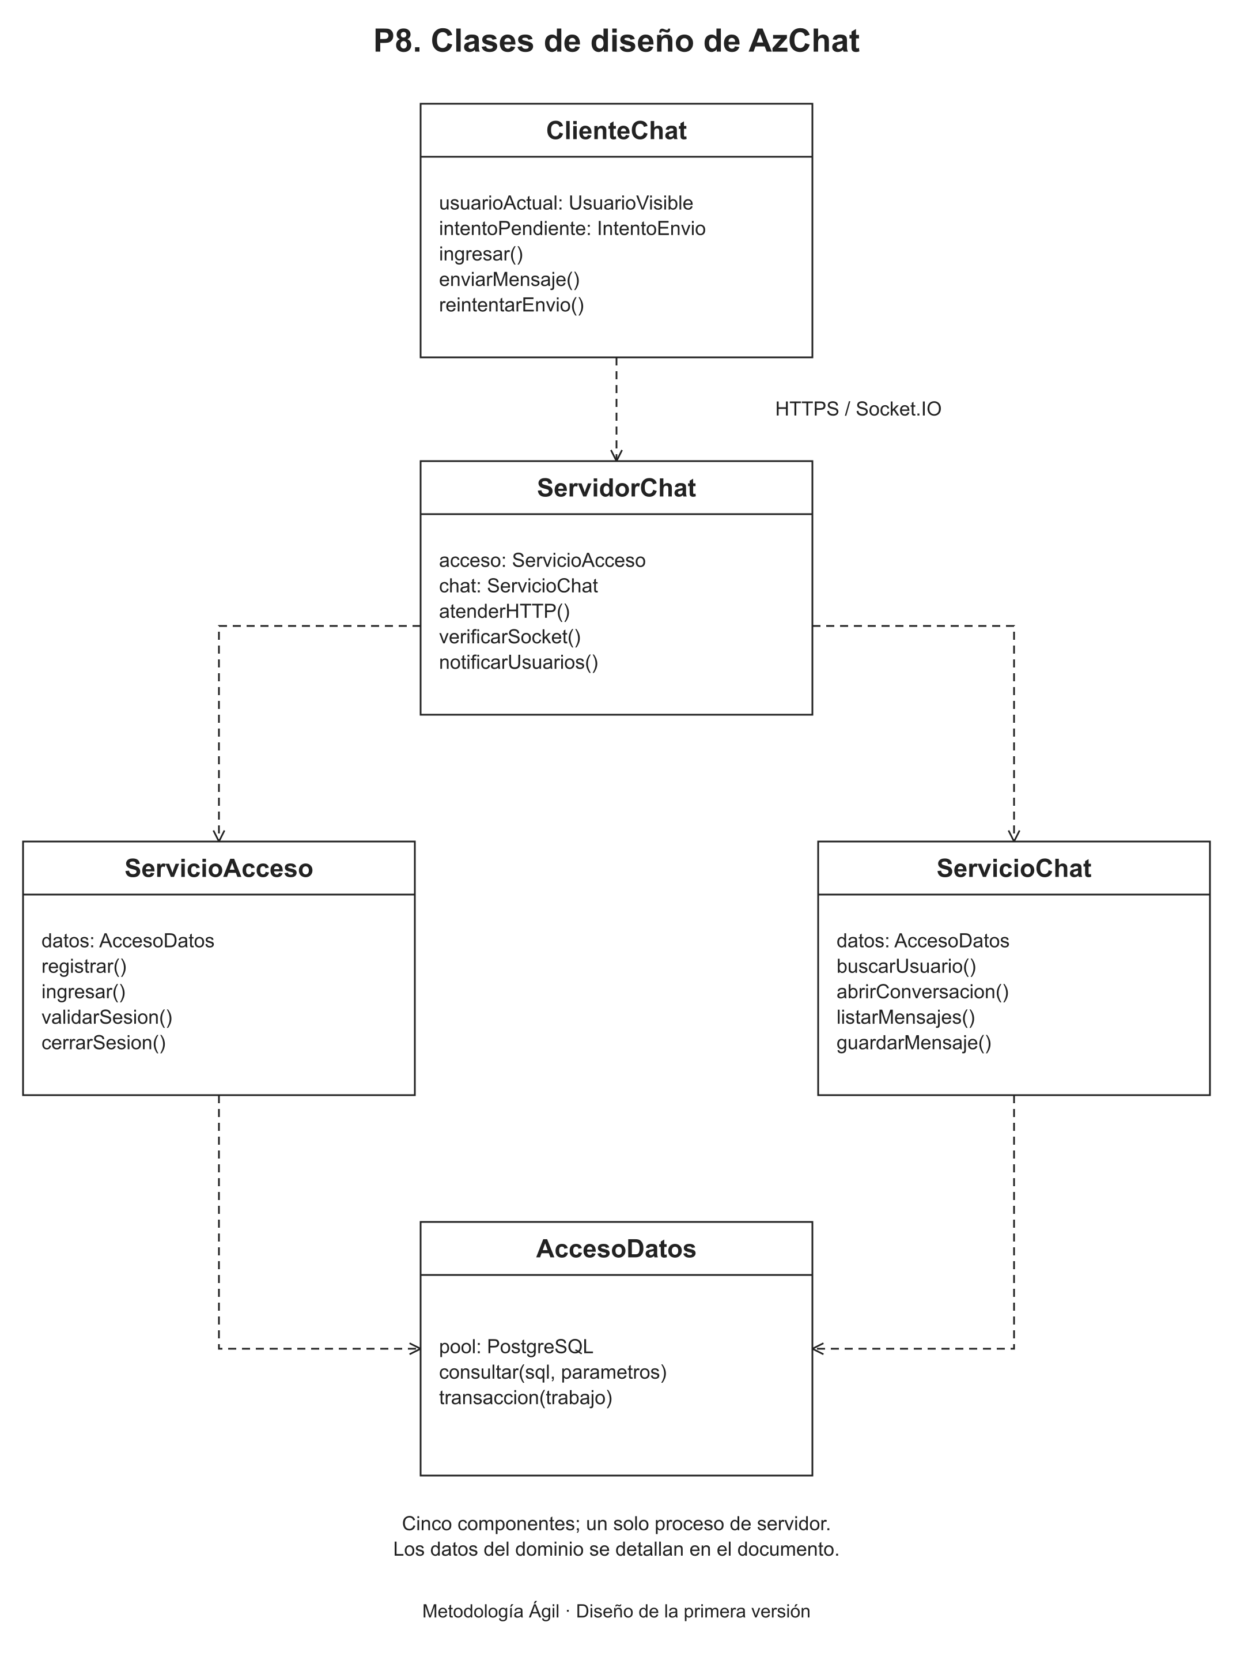
Las flechas discontinuas indican dependencias de uso. Los datos Estudiante, ConversacionPrivada y Mensaje se describen por separado para mantener legible el diagrama.

